新龙中一班今日动态
一、来园情况
进入教室小朋友们都能自己放好水杯，并和老师、小朋友打招呼，这些小朋友是：赵翊帆、陆钦瀚、韩凯风、罗恩哲、吕秦川、刘然诺、高翊桐、谢意增、周佳毅、吴 律、曹李安、王启轩、李依恬、楚慕凡、许米诺、黄馨宁、仇思诺、万佳妮、高依诺、赵诺一、杜妍汐、蔡书歆、李雨佳、赵伊凡。

二、区域活动
今天我们户外的游戏场地是皮球区，活动中孩子们都能做到有序游戏，他们是：赵翊帆、陆钦瀚、韩凯风、罗恩哲、吕秦川、刘然诺、高翊桐、谢意增、周佳毅、吴 律、曹李安、王启轩、李依恬、楚慕凡、许米诺、黄馨宁、仇思诺、万佳妮、高依诺、赵诺一、杜妍汐、蔡书歆、李雨佳、赵伊凡。但是只有几个孩子会拍球，后续需要继续关注。

三、手工活动
秋天已到，今天我们学习了各种线描画的画法，能自己创作的小朋友是：赵翊帆、陆钦瀚、韩凯风、罗恩哲、吕秦川、刘然诺、高翊桐、谢意增、周佳毅、吴 律、曹李安、王启轩、李依恬、楚慕凡、许米诺、黄馨宁、仇思诺、万佳妮、高依诺、赵诺一、杜妍汐、蔡书歆、李雨佳、赵伊凡。
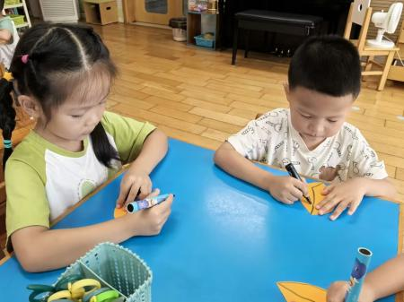 | 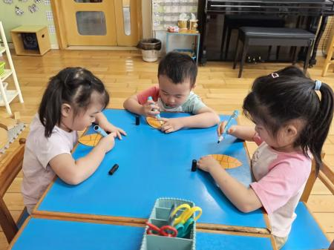 | 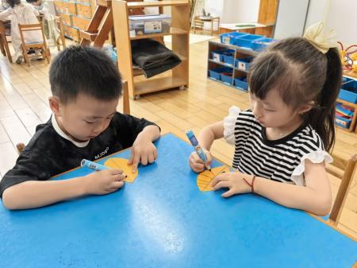
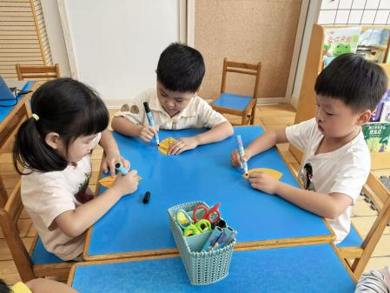 | 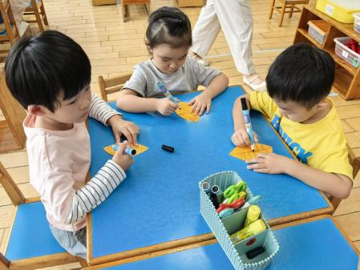 | 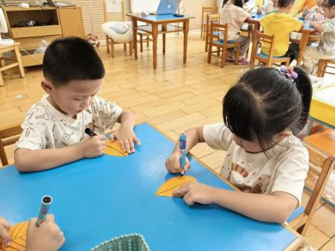

四、集体活动《歌唱：国旗多美丽》
《国旗多美丽》是一首四乐句、两段体的儿童歌曲，结构稳定且平稳，歌曲的旋律流畅、亲切，曲调激情，节奏明快，雄壮有力，充满对国旗、祖国的赞美之情；本曲多为一字一音，旋律简单易唱，歌词通俗易懂但是两段的歌词容易混淆。
我班幼儿喜欢音乐活动，能感知歌曲的基本节奏，通过图片和提问了解五星红旗的特点，用歌曲中的语言表达；能感受歌曲中的特点，如活泼、快乐的表达歌曲。但部分孩子在节奏上，还有表现力上比较欠缺，还有部分孩子唱歌不会用自然的声音演唱，会出现喊唱的现象。通过音乐活动提高幼儿的表达。
在活动中能够用自然的声音表现歌曲，能较准确地唱出附点音符的小朋友是：赵翊帆、陆钦瀚、韩凯风、罗恩哲、吕秦川、刘然诺、高翊桐、谢意增、周佳毅、吴 律、曹李安、王启轩、李依恬、楚慕凡、许米诺、黄馨宁、仇思诺、万佳妮、高依诺、赵诺一、杜妍汐、蔡书歆、李雨佳、赵伊凡。通过感受歌曲的雄壮、有力，萌发了爱国旗、尊敬祖国的情感。
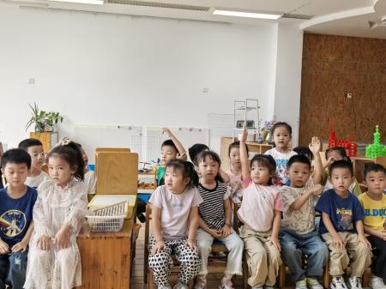 | 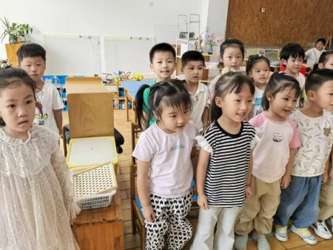 | 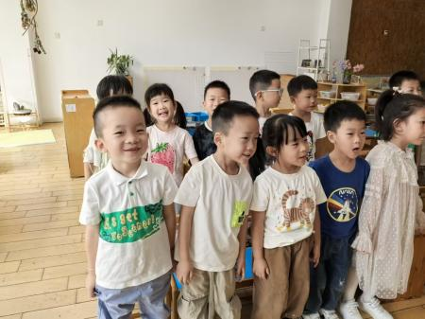
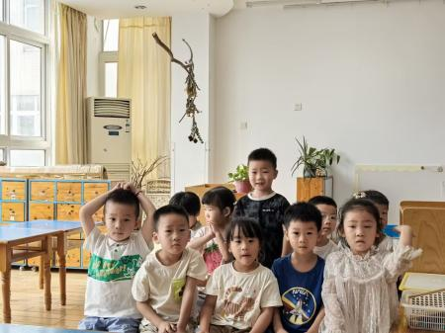 | 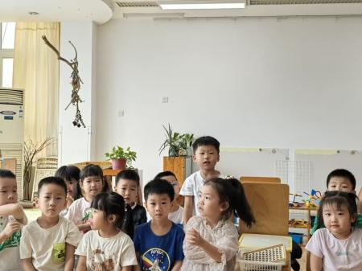 | 